المستوى : أولــــــــــــــــــــــــــــــــــــــــى متوســــــــــــــــــــــــــــــط
الااختبار الأول في مادة العلوم الفيزيائية والتكنولوجيا المدة :1 ســــــــــــــــــــــــا
الإسم :................................... اللقب :.......................... القسم : 1م......... العلامة :

الجزء الأول:(12نقطة)
التمرين الأول: (06نقاط):
- ضع علامة (+) أمام الإجابة الصحيحة.
(1-لاشتعال مصباح يحمل الدلالة (v6) نوصله بعمود توتره: v 1.5 v 9 v 4.5
2) -يشترط للحصول على دارة كهربائية يسري فيها تيار كهربائي وجود: عمود كهربائي مصباح قاطعة
3)- للمولد الكهربائي: قطبان متماثلان قطبان غير متماثلان مربطان متماثلان
4)- الربط على التسلسل يضم : حلقة واحدة حلقتين عدة حلقات
5)- عندما يكون توصيل مصباحين على التفرع:
إذا أتلف أحدهما لا يضيء الآخر إذا أتلف أحدهما يتلف الآخر إذا أتلف أحدهما يبقى الآخر مضيئا
6)- عندما يكون توصيل مصباحين على التسلسل :
إذا أتلف أحدهما لا يضيء الآخر إذا أتلف أحدهما يتلف الآخر إذا أتلف أحدهما يبقى الآخر مضيئا

التمرين الثـــــــــــــــــــــاني : (06نقاط):
- ننجز ا مخطط لدارة الكهربائية المقابل:
L₂
L₁

- حدد نوع تركيب المصباحين L₁ وL₂ في الدارة ؟
....................................................................

2 ) نزيل المصباح L₁ ماذا يحدث بالنسبة للمصباح L₂ ؟. .........................................................................
3 ) أضف إلى المخطط مصباحا L3 مع المصباحين L₁ و L₂ للحصول على ربط مختلط .
4 ) عندما نزيل المصباح L₂، ماذا يحدث بالنسبة للمصباحين L₁ و L₃ . ؟
.................................................................................. ...............................................................
.................................................................................. ...............................................................

الوضعيـــــــــــــــــــــــــة الإدماجية : (08نقاط)

* لاشتعال و إطفاء مصباح اضاءة سلم عمـــــــــــــــــارة أو رواق في العمارة تستعمل قاطعتين من مكانين مختلفين.
1/ -كيف نسمي هذا النوع من الدارات ؟
.............................................................................................................................
* بــــــــــــــــــــعد التعرف على هذه الـــــــــــــــــــــــــــــــــــــــدارات أحظر أيمن مجموعة من العناصر الكهربائية المكونة لــــــــــــها ورتبها حسب الشكل الموضح في( الوثيقة -3- ) وطلب منك أن تساعده في ذلك :
2/- ساعده على اكمال مخطط هذه الدارة الكهربائية برسم اسلاك التوصيـــــــــــــل؟ (الوثيقة -3-)
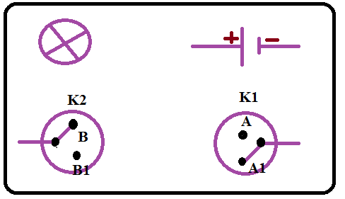
3/- متى يتـــــــــــــــــــــــــــــــــــــــــــــــــوهج المصبــــــــــــــــــــــــــــــــــــــــــــــــــــــــــــــــــــــــــــــــــــــــــاح ؟ .....................................................................................................
4/- اكمــــــــــل جدول الحقيقة لهذه الــــــــــــــــدارة ، يرمز لمصباح متوهج بــــــ (1) والمنطفـــــــــــــــــيء بـــــــ (0)
القاطعة K1 | القاطعة K2 | حــــــــــــــــــــــــــــــــــــــــــــــــــــــــــــالة المصباح
A | B1
A1 | B
A | B
A1 | B1

الصفحة 2/2

